平成２０年４月９日
定額小為替の利用について
郵便局で利用できる小額の送金に便利な方法です。追加登録等の少額であれば、銀行振込より手数料が低額でご利用頂けます。定額小為替は50円、100円、200円、300円、400円、500円、1,000円の種類があり、発行手数料は1枚につき一律10円です。郵便局の貯金の窓口でその分の定額小為替を依頼すれば、すぐに購入できます。郵便局から頂いた定額小為替証書と定額小為替払渡票は、切り離さずに登録用紙と一緒に普通郵便で送って下さい。切り離された状態で受け取る定額小為替金受領証書は控えになりますので、大切に保管しておいて下さい。万が一、事故等があった場合は定額小為替金受領証書で対応する事になりますので、絶対に一緒に送ってしまわない様にして下さい。
（例） 役員1名（1,400円）追加登録時⇒定額小為替1,000円、400円送付 （発行手数料20円）
役員2名（2,800円）追加登録時⇒定額小為替1,000円×2枚、500円、300円送付 （発行手数料40円）
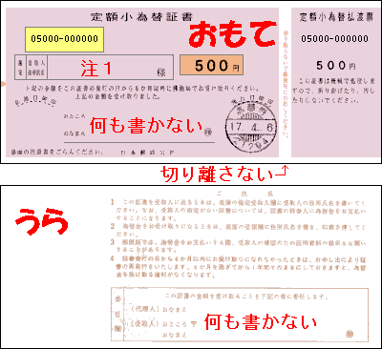
＜見本＞

注１・氏名欄・委任欄は、絶対に何も書かないで下さい。

＜定額小為替証書・定額小為替払渡票＞ エラー! ブックマークが定義されていません。
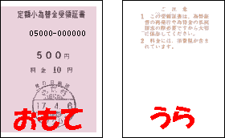 ＜定額小為替金受領証書＞
お問い合わせ先 社団法人 日本ホッケー協会
TEL：03-3481-2330 FAX：03-3481-2329 E-mail：info@japan-hockey.org

